MODELO ENTIDAD-RELACIÓN

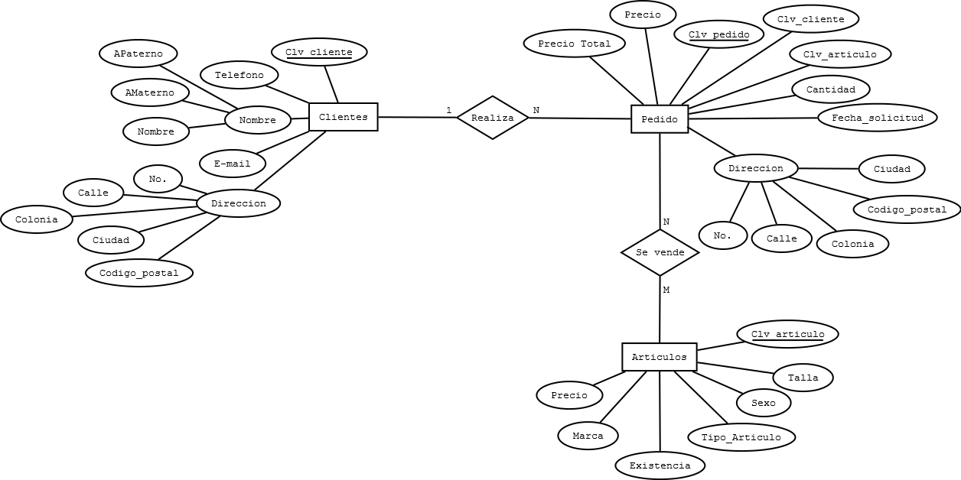

MODELO RELACIONAL

